Energieverbrauch- Energieflussdiagramme in Deutschland
Wir haben bereits gelernt, dass wir für nahezu alles, was wir machen, Energie verbrauchen. Wir wissen, dass wir fossile Energieträger vermeiden sollten. Deshalb stellt sich die Frage:
Könnten wir unseren heutigen Energiebedarf allein mit erneuerbaren Quellen decke?
Wie hoch ist aber unser Energieverbrauch?

- Lies dir die Textauszüge aus Zeitungen durch und markiere die verschiedenen Begriffe für
Energie!
[Den Energiehaltungssatz kennt jeder Schüler]. Wer das verinnerlicht hat, kann beim Laden eines Elektrofahrzeugs ins Grübeln kommen. Die Anzeige der Ladesäule weist eine höhere Anzahl an Kilowattstunden aus, als sich aus den Bordcomputerangaben zu Reichweite und Durchschnitts-Stromverbrauch errechnen lässt.(…) Haben die Hersteller die Verbrauchsanzeigen geschönt?

„Die für Energie zuständigen EU-Minister verabredeten, dass bis Ende des Jahrzehnts 40 Prozent der Primärenergie in der EU aus erneuerbaren Quellen kommen müssen – statt wie bisher vorgesehen 32 Prozent. Gleichzeitig soll der Endenergieverbrauch bis 2030 verbindlich um 36 Prozent reduziert werden.“

„Fast die Hälfte der Stromproduktion kam in den ersten sechs Monaten aus erneuerbaren Energien. Vor allem die Wind- und Solaranlagen produzierten mehr Energie. Insgesamt wurde weniger Strom verbraucht.
1
2
3
- Warum sind bei Textauszug 1 und Textauszug 2 unterschiedliche Prozentzahlen für den Anteil erneuerbarer Energien angegeben? Diskutiere und begründe deine Antwort.
- Nimm begründet zur Frage von Textauszug 3 Stellung!

- Wir haben gerade die Begriffe Primärenergie und Endenergie kennengelernt. Bei Aufgaben c) kam eine weitere Energieform vor. Damit wir die Frage beantworten können, wie viel Energie wir in Deutschland verbrauchen, müssen wir klären, von welcher Energie wir sprechen. Ergänze dazu die Tabelle mit den folgenden Begriffen: Heizenergie, Kohle, Gas, Sonnenstrom, Strom im Stromnetz, Windstrom, Uran, Benzin, digitale Nutzung, Nutzenergie, Erdgas
Primärenergie
Endenergie
Bewegungsenergie des Autos
- Erstelle aus den Erkenntnissen der vorherigen Aufgabe ein Energieflussdiagramm über den Energiefluss in Deutschland! Überlege dir dazu, warum welche Verluste auftreten.
- In Deutschland war der Primärenergieverbrauch in den letzten Jahren in etwa $13 000 PJ$, der Endenergieverbrauch bei ca. $9000 PJ$.
- Berechne jeweils den Primärenergieverbrauch und den Endenergieverbrauch in der Einheit kWh!
- Berechne dann, wie viel Primärenergie und Endenergie jeder Deutsche im Durschnitt pro Tag verbraucht! Bestimme, wie viele Radfahrer somit jeden Tag für uns treten müssen!
- Ein sportlicher Mann sollte ca. $10 000 kJ$ pro Tag essen. Ermittle, wie viel Prozent der gesamten genutzten Energie die Nahrung ausmacht.
- Betrachte Material 1 und streiche alle Energieformen, die nach dem Kernausstieg wegfallen. Streiche dann alle, die wegfallen, wenn wir alle Energieformen streichen, die wegfallen, wenn wir auf fossile Energieträger verzichten.
Beurteile dein Ergebnis und folgere daraus Erkenntnisse für die Zukunft.
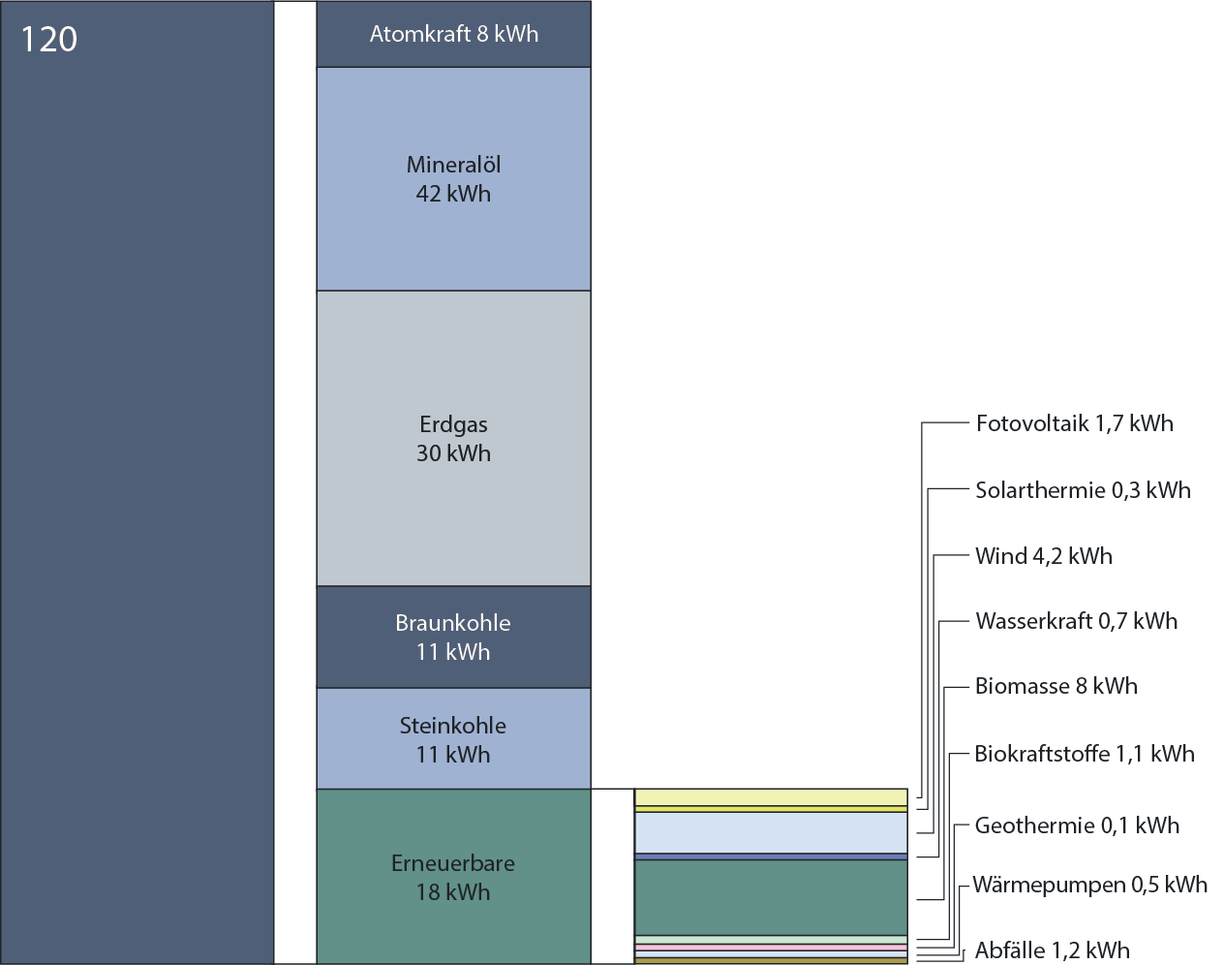

Material 1 Primärenergieverbrauch in Deutschland

Lösung und Hinweise zum Arbeitsblatt Energieeinheiten

- Markierte Begriffe: Primärenergie, Endenergie, Strom, erneuerbare Energie
- Die Anteile beziehen sich auf unterschiedliche Arten der Energie. Beim Strom ist der Anteil erneuerbarer Energien 50%, bei der Primärenergie aber geringer. Dort soll der Anteil erst erhöht werden.
- Nein, die Hersteller haben nicht beschönigt. Der Energieerhaltungssatz gilt zwar, aber nicht die gesamte Energie, die gespeichert wird, kann auch genutzt werden. Das liegt daran, dass bei der Umwandlung von der Energie, die getankt wird (der Endenergie) nur ein Teil in Nutzenergie also Bewegung umgewandelt werden kann. Ein Teil der Endenergie geht in Form von Reibung und Wärme verloren.
Hinweise:
- Ziel dieser Aufgabe ist es zum einen, die Begriffe zu klären, zum anderen

Heizenergie, Kohle, Gas, Sonnenstrom, Strom im Stromnetz, Windstrom, Uran, Benzin, digitale Nutzung, Nutzenergie
Primärenergie | Kohle, Erdgas, Uran, Sonnenstrom, Windstrom
Endenergie | Gas, Strom im Netz, Benzin
Nutzenergie | Bewegungsenergie des Autos, Heizenergie, digitale Nutzung

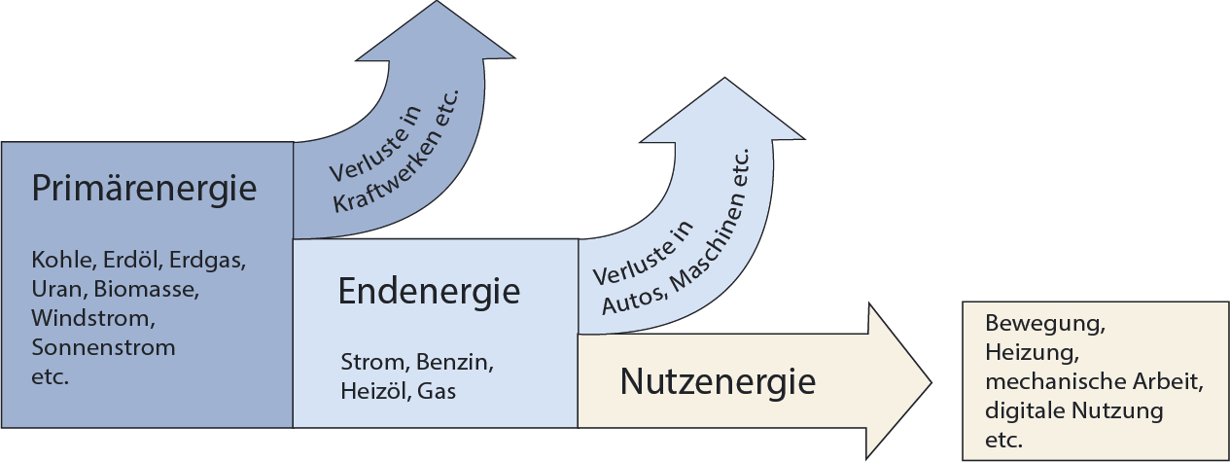

- In Deutschland war der Primärenergieverbrauch in den letzten Jahren in etwa $13 000 PJ$, der Endenergieverbrauch bei ca. $9000 PJ$.
- Berechne jeweils den Primärenergieverbrauch und den Endenergieverbrauch in der Einheit kWh!
- Berechne dann, wie viel Primärenergie und Endenergie jeder Deutsche im Durschnitt pro Tag verbraucht? Bestimme, wie viele Radfahrer somit jeden Tag für uns treten müssen!
- $13 000∙{10}^{15}J=13 000∙{10}^{15}∙2,7∙{10}^{-7}kWh=3,51∙{10}^{12}kWh$
$$9000 PJ=9000∙{10}^{15}∙2,7∙{10}^{-7}kWh=2,43∙{10}^{12}kWh$$

- $3,51∙{10}^{12}kWh:365:80 000 000=120 kWh$
$$2,43∙{10}^{12}kWh:365:80 000 000=83 kWh$$
120 Fahrradfahrer pro Tag bzw. 83 pro Tag
- $10 000 kJ=10 000∙{10}^{3}∙2,7∙{10}^{-7}kWh=2,7 kWh$
$$\frac{120}{2,7}=44,4$$
Primärenergie ist 44,4 mal mehr als die Energie, die wir an Nahrung zu uns nehmen.
$$\frac{2,7}{2,7+120}=2,2 \%$$
Nur 2,2% der gesamten genutzten Energie benötigen wir als Nahrung.

Hinweis:
- Die aktuellen Daten findet man auf der Seite des Wirtschaftsministeriums unter Publikationen:
https://www.bmwk.de/SiteGlobals/BMWI/Forms/Listen/Publikationen/Publikationen_Formular.html?input_=178168&gtp=181404_list%253D2&resourceId=180482&cl2Categories_LeadKeyword.GROUP=1&cl2Categories_LeadKeyword=energie&selectSort.GROUP=1&selectTimePeriod.GROUP=1&cl2Categories_Typ.GROUP=1&pageLocale=de
- Der Primärenergieverbrauch war die letzten Jahre tendenziell eher konstant.
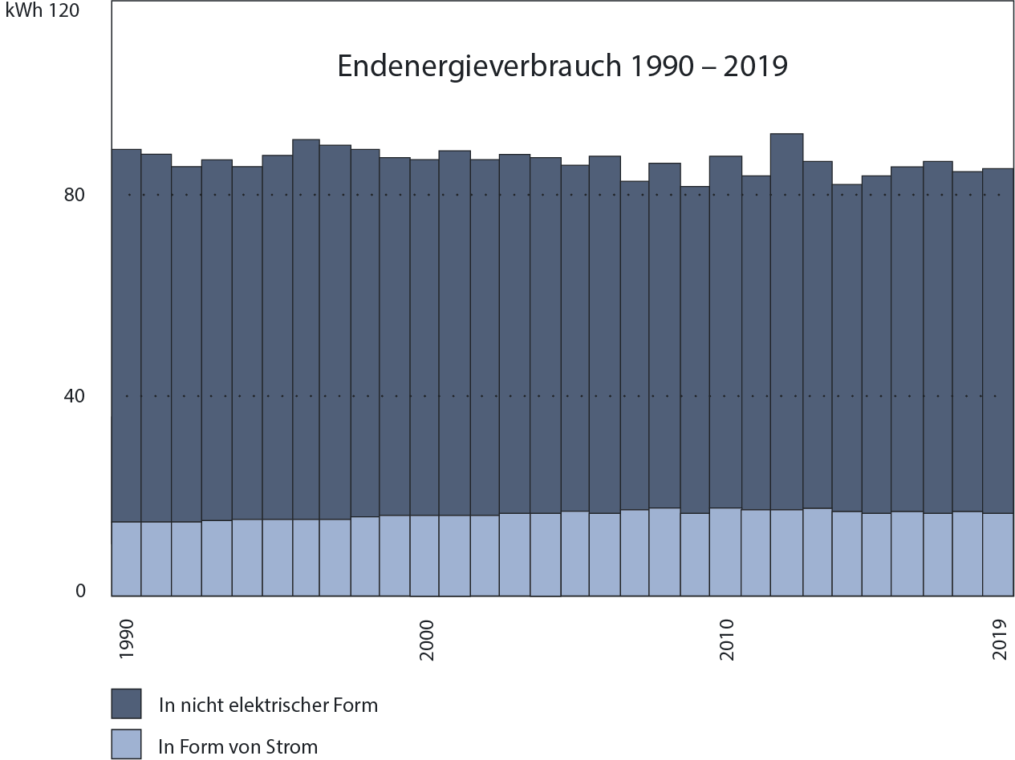

Bisher nur ca. 15% Erneuerbare Energien. Folgerung: Wir müssen dringend die erneuerbaren Energien ausbauen und den Primärenergiebedarf senken.

https:/ /www.spiegel.de/wirtschaft/erneuerbare-energien-eu-laender-einigen-sich-auf-schnelleren-ausbau-a-5789fcc1-8f16-4845-97db-7bf2cc32fcdd, https://www.faz.net/aktuell/technik-motor/motor/elektroauto-und-akku-bisschen-energieverlust-beim-laden-16691739.html https://meta.tagesschau.de/id/167295/oekostromanteil-im-ersten-halbjahr-deutlich-gestiegen
https://www.bmwk.de/Redaktion/DE/Publikationen/Energie/energieeffizienz-in-zahlen-entwicklungen-und-trends-in-deutschland-2021.pdf?__blob=publicationFile&v=16, S.10
https://www.bmwk.de/Redaktion/DE/Publikationen/Energie/energieeffizienz-in-zahlen-entwicklungen-und-trends-in-deutschland-2021.pdf?__blob=publicationFile&v=16, S.10

